Bạn muốn tham khảo tài liệu tổng hợp bài tập Unit 7 lớp 12 writing trang 25 sách mới như sau:

Hướng dẫn Unit 7 lớp 12 writing trang 25 sách mới
Advantages and disadvantages of intelligent machines
(Ưu và nhược điểm của máy thông minh)
1. Put the following phrases about intelligent robots in the appropriate columns. (Đặt các cụm từ sau đây về robot thông minh trong các cột thích hợp.)
1. costly to train the operating staff and upgrade the computer programs
(tốn kém để đào tạo nhân viên điều hành và nâng cấp các chương trình máy tính)
2. complete tasks faster and more precisely than humans
(hoàn thành nhiệm vụ nhanh hơn và chính xác hơn con người)
3. have fewer errors and defects
(có ít lỗi và lỗ hổng)
4. malfunctions due to computer system crashes
(trục trặc do sự cố hệ thống máy tính)
5. hackers taking control of computers and causing damage
(tin tặc kiểm soát máy tính và gây thiệt hại)
6. reduce the workforce and cost of production
(cắt giảm lực lượng lao động và chi phí sản xuất)
Trả lời
- Advantages: 2, 3,6
- Disadvantages: 1,4,5.
2. Read and combine the sentence halves. (Đọc và kết hợp 2 nửa của câu.)
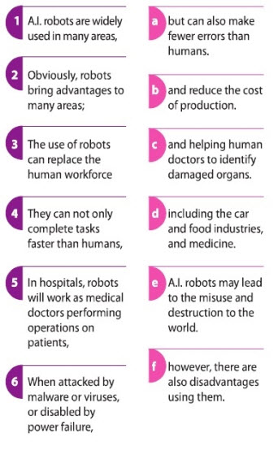
Trả lời
1. d
2. f
3. b
4. a
5. c
6. e
3. Complete the outline. Then write an essay of 220-260 words to discuss the advantages and disadvantages of using intelligent robots, using the ideas in 2 and 3.
(Hoàn thành đề cương. Sau đó viết một bài luận trong 220-260 từ để thảo luận về những lợi thế và bất lợi của việc sử dụng robot thông minh, sử dụng những ý tưởng trong 2 và 3.)
Introduction
• robots are widely used in the food industry and medicine
• they have advantages and disadvantages
Body
• advantages: ......
• disadvantages: ......
Conclusion
• replace humans in stressful and dangerous work
• the advantages outweigh the disadvantages
Lời giải chi tiết:
Introduction (Mở bài)
• robots are widely used in the food industry and medicine
(rô bốt được sử dụng rộng rãi trong ngành công nghiệp thực phẩm và y học)
• they have advantages and disadvantages
(chúng có những ưu điểm và nhược điểm)
Body (Thân bài)
• advantages: reduce workforce in industries, help doctors to do surgery and do research
(lợi thế: giảm lực lượng lao động trong các ngành công nghiệp, giúp bác sĩ phẫu thuật và nghiên cứu)
• disadvantages: become useless by power failure, attached and taken control of by hackers leading to the misuse of robotic devices
(nhược điểm: trở nên vô dụng do mất điện, bị tin tặc gắn vào và chiếm quyền điều khiển dẫn đến việc sử dụng sai các thiết bị rô bốt)
Conclusion (Kết bài)
• replace humans in stressful and dangerous work
(thay thế con người trong công việc căng thẳng và nguy hiểm)
• the advantages outweigh the disadvantages
(ưu điểm vượt trội hơn nhược điểm)
-/-
Trên đây là hướng dẫn giải tiếng anh 12 trong bài Unit 7 lớp 12 writing trang 25 sách mới mà các em cần thực hiện. Để ghi nhớ tốt hơn kiến thức các em có thể tải file tải liệu đính kèm bên dưới nhé!
- giải tiếng anh 12 - Đọc tài liệu

